Page 244. Exercice 11. Avec des lettres.
Dans chaque cas, exprime en fonction de $x$ la mesure de l'angle $\hat{ZIP}$.
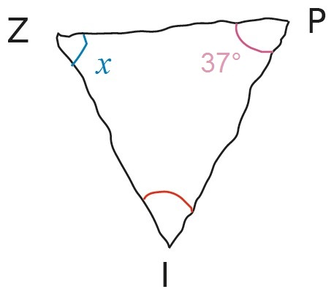
Figure a
$$\hat{IZP}=x, \hat{ZPI}=37°$$

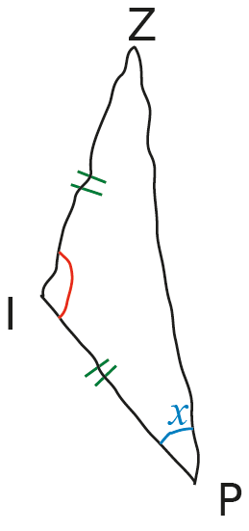
Figure b
$$\hat{ZPI}=x, IP=IZ$$

